EFQM et management de la qualité :
se challenger pour progresser autrement !
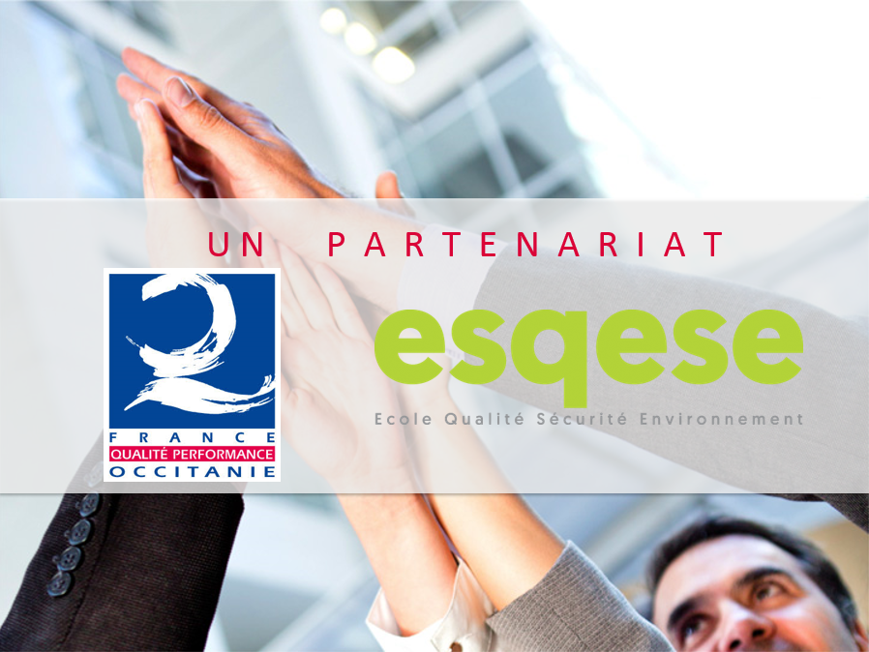
FORMULAIRE D’ENGAGEMENT
Ce document présente le parcours d’accompagnement proposé à votre entreprise, dans le cadre du partenariat entre l’AFQP Occitanie et l’ESQESE.
En vous engageant dans ce parcours, votre entreprise est accompagnée par les étudiants en Master 2 QSE de l’ESQESE, pour le choix et l’évaluation d’une Bonne Pratique dans votre organisation. A l’issue de cet accompagnement, votre entreprise pourra, si elle le souhaite, présenter sa candidature au Prix des Bonnes pratiques Occitanie délivré par l’AFQP Occitanie.
Plus d’information sur le Prix des Bonnes pratiques
http://www.afqp-occitanie.org/ Rubrique LES PRIX
VOTRE ENTREPRISE
Raison sociale

Adresse

Code postal

Ville

Secteur d’activité

Effectif

Certifications/accréditations (type ISO9001, etc.)

INTERLOCUTEUR REFERENT POUR CET ENGAGEMENT
Nom

Prénom

Fonction

Tél

Mail

Par ce document, l’entreprise :
- Formalise son engagement à participer au dispositif d’accompagnement proposé dans le cadre du partenariat AFQP/ESQESE (phase 1 du parcours)
- Atteste avoir pris connaissance des modalités de ce dispositif indiqué dans le présent document
- Atteste avoir pris connaissance de la charte de confidentialité jointe au présent document, qui vous sera renvoyée signée par les étudiants menant le projet dans votre entreprise

Date | Cachet et signature de l’entreprise

Ce document est à retourner par mail aux 2 adresses suivantes :
christine.de-conto@ict-toulouse.fr et prix-qualite@afqp-occitanie.org

Les modalités de votre parcours
PHASE 1  Accompagnement par les étudiants de l’ESQESE | Quand
Engagement de l’entreprise  L’entreprise renvoie le présent formulaire  Un groupe d’étudiants lui est affecté | Janvier- février 2022
Démarrage du projet avec le groupe d’étudiants  Repérage des bonnes pratiques  L’entreprise repère des bonnes pratiques dans son organisation.  Avec l’aide des étudiants, elle sélectionne la bonne pratique la plus intéressante à valoriser  Travail collaboratif entreprise/étudiants (sur site ou à distance)  Les étudiants valident ce choix avec leur enseignant (phase de coaching les 17 et 18 mars) | Avant mi-mars 2022
Collecte des informations permettant d’évaluer et décrire votre Bonne Pratique  Travail collaboratif entreprise/étudiants (sur site ou à distance)  A l’aide de ces informations, si l’entreprise souhaite présenter sa candidature au Prix des Bonnes pratiques, elle pourra renseigner son dossier de candidature, avec l’appui de l’AFQP (voir Phase 2) | Jusqu’à mi-juin 2022
Soutenance du projet devant le jury ESQESE  Présentation, par les étudiants, du dossier rédigé pour votre bonne pratique  Puis, restitution par les étudiants à l’entreprise des conclusions de la soutenance (avis, préconisations du Jury, conseils à prendre en compte pour préparer votre dossier de candidature au Prix des Bonnes pratiques) | 23 et 24 Juin 2022  Avant fin juin 2022
PHASE 2  Si vous souhaitez aller plus loin :  Candidature au Prix des bonnes pratiques de l’AFQP Occitanie | Quand
Prise de contact de l’AFQP  L’AFQP vous envoie un mail pour vous expliquer comment se passe la suite du processus si vous souhaitez candidater au Prix des Bonnes pratiques, vous pouvez déjà poser vos questions si besoin | A partir de mi-juin 2022
Confirmation intention de candidature  Si l’entreprise confirme sa volonté de présenter sa candidature au Prix des Bonnes pratiques, l’AFQP lui attribue un référent  L’entreprise renvoie la fiche d’inscription au Prix des Bonnes pratiques Prix pour confirmer son engagement à candidater | 1ère quinzaine de Juillet 2022  2ème quinzaine de Juillet 2022
Rédaction et dépôt du dossier de candidature  Le référent AFQP guide l’entreprise pour finaliser et déposer son dossier de candidature au Prix des Bonnes pratiques | Avant mi sept 2022
Evaluation de la bonne pratique  Les évaluateurs EFQM évaluent la bonne pratique dans l’entreprise.  Le rapport d’évaluation identifie la maturité de la bonne pratique et les pistes de progrès | Sept/oct 2022
Jury d’attribution des Prix  Le jury désigne les entreprises lauréates | Nov 2022
Cérémonie de remise des Prix  L’AFQP organise une remise des Prix pour mettre ne valeur les entreprises lauréates | Déc 2022

ENGAGEMENT DE CONFIDENTIALITE
Je soussigné(e) ………………………………
Résidant à ………………………………………
Reconnais participer, dans le cadre des études de cas de mon parcours de Master, à un projet visant à accompagner une entreprise dans la constitution d’un dossier de candidature au Prix Régional des Bonnes Pratiques au bénéfice de …………………………………………. dans le cadre d’un partenariat AFQP-ESQESE.
J’ai pris connaissance du fait que ce travail revêt un caractère confidentiel.
En conséquence,
- Je m’engage à garder le secret sur toute information relative au sujet dont je prendrai connaissance, oralement, par support visuel ou par écrit, préalablement, pendant ou à la suite de mon engagement dans le projet évoqué ci-dessus (ci-après désignée « l’Information Confidentielle »), et, en conséquence m’oblige par avance à :
- Prendre à l’égard de l’Information Confidentielle, toutes les précautions et tout le soin que je prendrais à l’égard de mes propres informations confidentielles pour empêcher leur divulgation
- Ne pas divulguer ni transmettre à un tiers, directement ou indirectement, tout ou partie de l’Information Confidentielle
- M’abstenir de toute exploitation directe ou indirecte de l’Information Confidentielle
- Je reconnais que l’Information Confidentielle demeure la propriété exclusive de l’Entreprise
- Je comprends que le présent engagement de secret ne s’applique pas aux informations reçues, lorsque je pourrai valablement donner la preuve :
- Qu’elles m’appartenaient avant la communication, et/ou
- Qu’elles ont été mises à la connaissance du public sans faute de ma part, et/ou
- Qu’elles m’ont été communiquées par un tiers sans restriction quant à la divulgation, et/ou
- Qu’elles ont été indépendamment développées par moi.
- Je m’engage à remettre à l’entreprise tous les documents relatifs au Sujet qui m’ont été transmis en vue de ce travail, y compris les copies qui ont pu en être faites à quelque date que ce soit. Aucune bibliothèque ne peut retenir de copie de ces documents.
- Je m’engage à respecter les engagements de secret détaillés par la présente pour une période de 3 ans à compter de la première communication dont j’ai bénéficié sur le Sujet.
Fait à Toulouse en 2 exemplaires, le
Signature

